Witam Wysyłam kolejne propozycje zabaw na ten tydzień dla Kamili w ramach zajęć korekcyjno-kompensacyjnych.
Czwartek 25.06.2020
Temat „Dzień Taty”
Cele zajęć:
- ćwiczenia usprawniające sprawność palców i dłoni
- ćwiczenia koordynacji wzrokowo-ruchowej
- rozwijanie sprawności fizycznej.

- „Dzień Taty” – proszę porozmawiać z dzieckiem o Dniu Taty, który był wczoraj. Proszę powiedzieć, że tak jak było święto mamy i dziecka, tak teraz obchodzimy święto taty. Proszę pokazać dziecku poniższe obrazki i poprosić, aby wskazało na nich tatę.

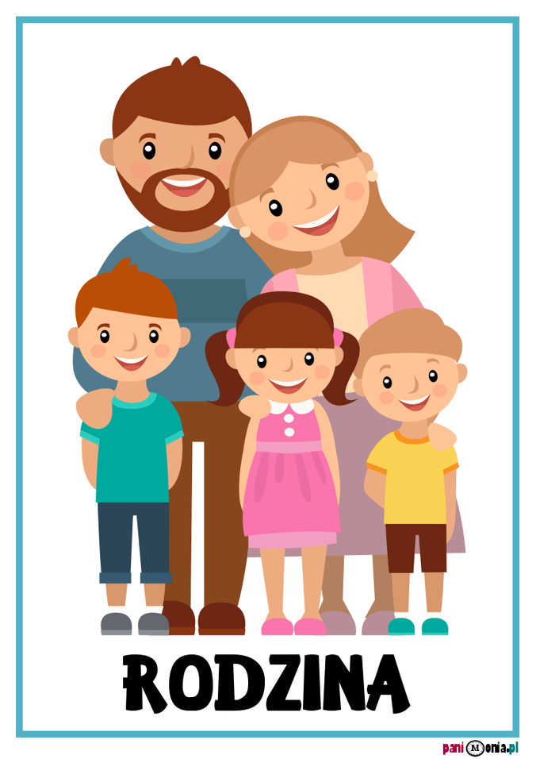
- Zabawa z elementem rzutu „Piłka do kubła”. Pudełko, miskę ustawiamy na podłodze. Wyznaczamy linię, za którą ma stać dziecko. Jego zadaniem jest wrzucić piłkę do miski, pudełka. Zabawę możemy powtarzać wielokrotnie.

- „Krawat dla taty” – zabawa plastyczna. Do wykonania pracy potrzebne będą kolorowe kartki papieru, cekiny, brokat, klej, nożyczki. Proszę, aby rodzic wyciął dla dziecka kształt krawatu. Zadaniem dziecka jest ozdobienie go w dowolny sposób i podarowanie tacie w prezencie. Poniżej przykładowy wzór wykonanej pracy.
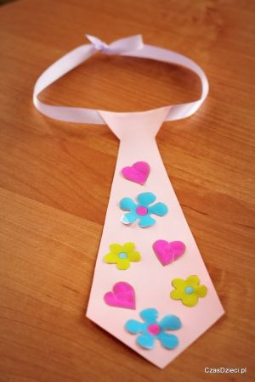

- Czynności porządkowe – zwracamy uwagę dziecka na sprzątnięcie stanowiska pracy, odniesienie na miejsce wszystkich użytych materiałów.

- Czynności higieniczne i trening czystości – proszę zwrócić uwagę dziecka na samodzielne korzystanie z toalety lub nocnika i dokładne mycie rąk.
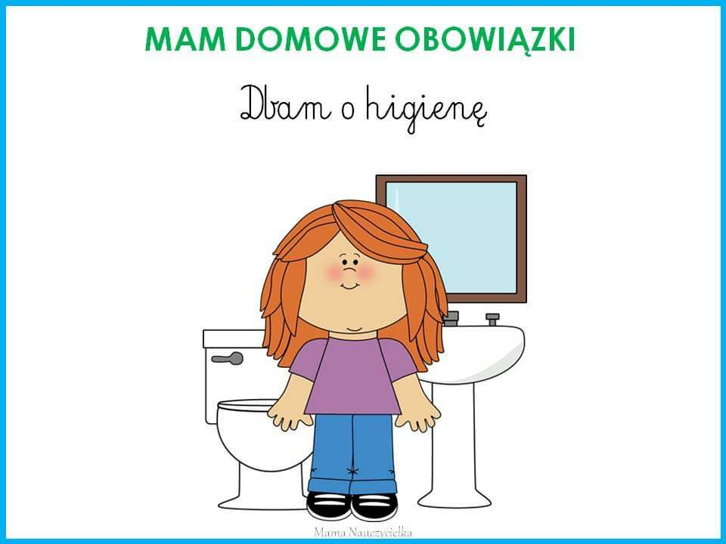

- „Puzzle” – proszę, aby rodzic wyciął poniższy obrazek i podzielił go na cztery równe części. W ten sposób powstaną puzzle. Zadaniem dziecka jest złożenie obrazka w całość i przyklejenie go na kartce papieru.

- „Po śladzie” – zadaniem dziecka jest rysowanie po śladzie oraz pokolorowanie powstałego obrazka według wzoru.
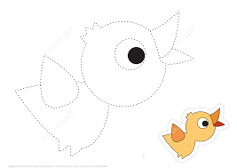

- „Lusterko” – zabawa naśladowcza. Rodzic pokazuje, dziecko naśladuje:

- kiwanie głową w przód
- kiwanie głową w bok
- łapanie muszek
- ruszanie paluszkami jakby padał deszczyk
- rysowanie kółka w powietrzu.

- „Zdmuchnij watę” – ćwiczenie oddechowe. Rodzic kładzie na stoliku kawałek waty. Zadaniem dziecka jest zdmuchnięcie na podłogę kawałku waty. Zabawę powtarzamy kilkakrotnie.

- Zabawa „Kręgle”. Jeśli nie posiadamy w domu zestawu do kręgli, możemy do zabawy wykorzystać puste butelki plastikowe czy kubeczki po jogurtach. Ustawiamy butelki, kubeczki obok siebie. Potrzebna będzie nam również piłka. Wyznaczamy linię około 2 metrów od kręgli. Zadaniem dziecka jest turlanie piłki tak, aby zbiła ona nasze kręgle.

- Zabawa wyciszająca „Marsz z piłką”. Dziecko spaceruje z piłką po dywanie w rytm dowolnej muzyki. Kiedy muzyka przestaje grać dziecko wrzuca piłkę do kosza, wiaderka.

Opracowała
Anna Drożdżewicz

